1. СТИЛИ И НАПРАВЛЕНИЯ В ЛАНДШАФТНОМ ДИЗАЙНЕ

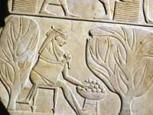

Сколько лет существует ландшафтный дизайн? Если говорить о самом названии, то ему всего-то около 200 лет. А такое понятие, как «обустраивать пространство вокруг своего дома, высаживать деревья и растения», скорее всего, существует с момента возникновения земледелия.

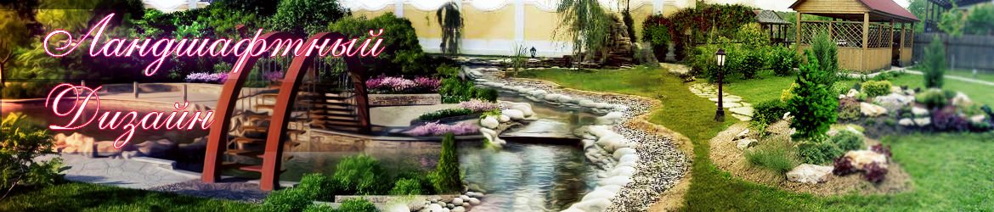

Так что такое ландшафтный дизайн на самом деле, в сегодняшнем современном виде?
Три составляющие
Сегодня уже никто не сомневается, что ландшафтный дизайн – это настоящее искусство. Он воплощает в себе аспекты трёх областей, можно сказать, держится на трёх китах, таких как:
1. Проектирование и архитектура
2. Растениеводство и ботаника
3. История культуры и философия
При разработке проектов специалисты не упускают из виду ни один из этих аспектов.
Первый кит - проектирование
Самым важным пунктом и первым этапом является, конечно же, проектирование и планировка территории. Необходимо продумать и составить на бумаге план расстановки всех объектов.
И расстановка заключается не в простом размещении объектов, а в их стилистическом объединении с учётом всех особенностей. Другими словами, необходимо составить законченную самодостаточную композицию, в которой всё будет на своих местах.
Кроме того, предварительное проектирование позволяет определить состав и порядок проведения инженерно-технических работ, таких как: установка систем полива, устройство дренажа, проводка освещения и др.

Второй кит - растениеводство
В процессе разработки дизайна также учитывается рельеф местности, её климатические особенности, характеристики почвы. А это уже даёт возможность подобрать те сочетания зелёных насаждений, которые будут хорошо развиваться в условиях конкретного участка, и в то же время будут гармонично вписываться в пространство, что тоже немаловажно.
Третий кит – история культуры
Третий пункт имеет большое влияние при создании тематических садов и композиций. Например: японские сады, китайские сады, композиция в стиле Кантри и т.д. Здесь необходимо знать особенности той культуры, в стиле которой создаётся композиция, её философские течения и направления.

2. НАПРАВЛЕНИЯ ЛАНДШАФТНОГО ДИЗАЙНА
Наверняка вы слышали такие названия садов как сад камней, например (это разновидность японского сада), или сад в стиле фэн-шуй, сад в классическом стиле и т.д. Японский стиль пронизан философией дзень- буддизма, его теория полна разнообразных символов. На формирование китайского стиля повлияла философия фэн- шуй, даосизма. А классический, или как его ещё называют регулярный стиль – это вклад Франции.
На протяжении всей истории становления ландшафтного дизайна как искусства к сегодняшнему дню образовалось множество различных стилей. Однако чётких направлений всего три:
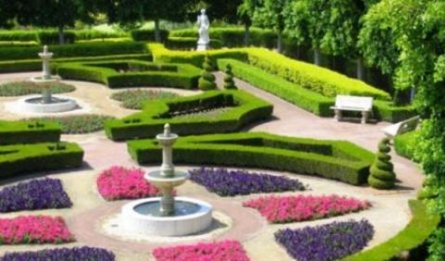
1. Регулярное (классическое) направление – это симметричные формы, топиарная стрижка растений, партер, живая изгородь и т.д.
2. Пейзажное (ландшафтное) направление – это образ естественного природного пейзажа, где правильность и симметричность форм исключается. Расположение элементов свободное, часто хаотичное.
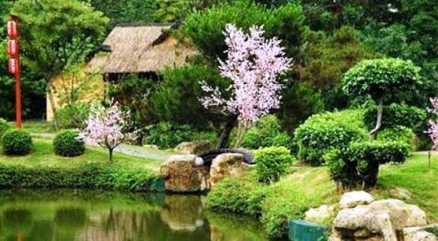
3. Тематическое направление – это определённая философия, субкультура, привязанность к конкретному географическому месту, индивидуальность. Например, сад камней в традиционном японском стиле.
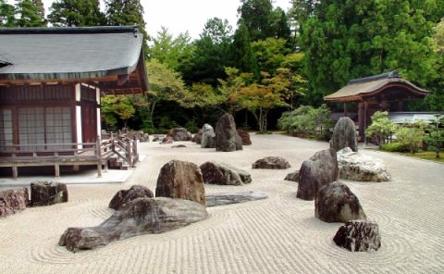
Тематическое направление, в свою очередь, подразделяется на множество известных вам стилей:
- Китайский или стиль фэн-шуй
- Японский
- Итальянский
- Мавританский
- Средиземноморский
- Смешанный, где присутствуют несколько стилей одновременно
- Стиль кантри (сельский, деревенский) и другие.
Если раньше вы смутно представляли себе, что такое ландшафтный дизайн, то сейчас, надеемся, это понятие для вас прояснилось, и вы не будете путать стили и направления.
3 СТИЛИ ЛАНДШАФТНОГО ДИЗАЙНА
Специалисты, занимающиеся ландшафтным дизайном, выделяют 19 основных стилей. Помимо этого, существует большое количество дополнительных.

Регулярный (французский) стиль
Основная его особенность заключается в том, что имеется одна ярко и четко выраженная ось композиции. Все элементы расположены в соответствии со строгими принципами геометризма, симметрии и порядка. Опираясь на идею классицизма, такой ландшафт достаточно строгий, четкий, выверенный. Обычно он расположен в одной плоскости, если это позволяют особенности рельефа местности. В противном случае территория представляет собой систему террас и просторных лестниц, начало которой расположено в нижней части парка, а окончание — в самой верхней точке.
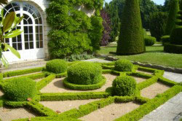
Французский стиль предполагает симметричное расположение всех
присутствующих элементов дизайна.
Эти парки и сады предполагают симметричное расположение всех элементов. Растения, деревья, кустарники высаживаются в шахматном порядке, по квадратной или прямоугольной схеме. В процессе стрижки им придают строгие формы геометрических фигур: шар, конус, пирамида, куб и пр. Тем же принципам подчиняются и все остальные элементы ландшафта: водоемы, строения, декоративные элементы и пр. Дорожки, лестницы, аллеи всегда прямые и ровные. Что касается цветов, то они используются, но в небольшом количестве. При неизменной сдержанности и лаконичности допускается наличие цветочной каймы, бордюр из вьющихся и стелющихся растений. Часто цветы высаживают в клумбах или специальных контейнерах.
Один из самых важных элементов ландшафта данного стиля — так называемый партер, горизонтальная композиция, расположенная в широком пространстве. Он может быть газонным или цветочным. Часто используются живые изгороди, ограничивающие сам участок и разделяющие его внутренние элементы.
Без сомнения этот стиль, несмотря на богатейшую историю, не теряет своей привлекательности и популярности по сей день. Однако и он имеет определенные ограничения: во-первых, это тщательный и постоянный уход, во-вторых, большие размеры участка, не менее 15 соток. Классический пример данного стиля — сады Версаля, парки Парижа, садово-парковые ансамбли Санкт-Петербурга.

Английский (пейзажный) стиль

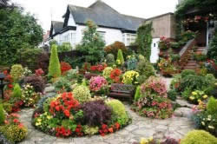
Чтобы правильно выполнить дизайн участка в английском стиле, нужно придерживаться трех истин: плавность линий, натуральная красота и гармоничность во всем.

Удивительно, но грамотно и профессионально выполненный в данном стиле пейзаж кажется еще более естественным, чем сама природа. Основной его принцип — это природная красота, плавность линий и гармоничность. Для таких садов и парков характерны извилистые дорожки, живописные водоемы, газоны. Цветочные композиции, деревья, кустарники, несмотря на выверенность и продуманность, кажутся невероятно натуральными. Основная идея данного стиля — природа как лучший образец.
При этом данный ландшафт не лишен продуманности и порядка. Для растений характерно ярусное расположение: высокие деревья, кустарники, цветочные композиции, газон. При этом растения подобраны тщательнейшим образом, по цветам и фактурам, с учетом особенностей их роста и сезонности. Именно поэтому такие сады прекрасно выглядят абсолютно в любое время года.
Очень важно наличие неровного рельефа, с углублениями и возвышенностями, водоемами (прудами, ручьями и даже водопадами, каскадами). Дорожки обязательно должны быть выполнены из естественных природных материалов, быть плавными и извилистыми.
Этот стиль является одним из самых популярных в настоящий момент. Он не требует большого размаха, а значит, может подойти для участков небольшого размера. И, кроме того, позволяет создать свою уютный природный уголок в соответствии с личными пожеланиями и предпочтениями. Его яркими примерами являются знаменитые сады и парки Англии.

Китайский стиль

Фэн-шуй все чаще находит свое применение в самых различных сферах нашей жизни. Что же касается стиля фэн-шуй (китайского) в ландшафтном дизайне, то он имеет богатейшую историю и традиции. Символизм и иерархичность в каждой детали — вот его основные принципы. Все должно быть подчинено законам гармонии, не только во внешнем облике, но и во внутреннем содержании.

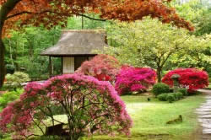
Китайскому стилю характерно наличие главного «центрального» элемента, вокруг которого выстраивается остальной ландшафт.

В первую очередь речь идет о гармонии в отношении хозяина и его сада.
Все сооружения, декоративные элементы и здания в данном стиле идеально вписываются в окружающее их природное великолепие. Гармония должна быть во всем: в сочетании воды и суши, низин и возвышенностей. Для данного стиля характерна иерархичность: обязательное наличие центрального элемента, которому подчинены все остальные, второстепенные. Также приветствуется многообразие цветов и форм, и это касается всего: растений, строений, различных элементов.

Японский стиль
Японский сад — это уменьшенная копия мира. Именно уменьшенная, ведь японцам, по понятным причинам, не свойственна мания гигантизма. Основной принцип данного стиля: все, каждая, самая мельчайшая деталь, имеет значение. Строгость, четкость, простота и даже в определенной мере аскетизм отличают эти сады и парки. Все элементы невероятно изящны и просты. Японский сад традиционно состоит из 13 камней, а также миниатюрных деревьев бансай. Именно о них стоит рассказать отдельно.

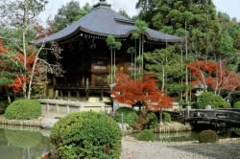
Японский стиль в ландшафтном дизайне предполагает наличие водоема.

Дерево бансай — это настоящее дерево, которое, благодаря искусному уходу и подрезке, вырастает значительно меньших размеров, чем могло бы достичь в естественной среде. Именно поэтому они требуют тщательнейшего ухода.
Выбор этого стиля для своего сада — очень смелое решение. Такой сад необычен, требователен, однако он подарит хозяину не только и не столько красивый пейзаж на участке, но и позволит погрузиться в совершенно особую философию и мироощущение.

Мавританский стиль
Другое название этого стиля — мусульманский. Такого рода сады и парки напоминают кусочек рая на ограниченном участке. Данный стиль основан на законах ислама, однако популярен во всех уголках земного шара.
Центральный элемент — это обязательно водоем: фонтан, пруд или озеро, — от которого расходятся 4 реки или канала. Именно они являются разделителями между отдельными участками единого ландшафта. Для данного стиля характерно буйство форм, красок и, конечно же, растительности. Растения тщательно подобраны, однако растут свободно, не подвергаясь стрижке.
Это поистине стиль роскоши и богатства. Такого рода сады и парки не требуют очень кропотливого ухода, однако предполагают наличие размаха и перспективы.

4. ОЦЕНКА ТЕРРИТОРИИ В ЛАНДШАФТНОМ ДИЗАЙНЕ
Благоустройство территории следует начать с оценки естественного рельефа участка, а также уже имеющихся зеленых насаждений. Таким образом, можно либо полностью преобразовать и благоустроить участок, либо внести дополнения к уже существующим ландшафтным условиям. Особенно удачно дизайн территории смотрится, если его планируют и реализуют параллельно с закладкой и строительством дома, либо сразу после возведения строения.
При этом важно соизмерять размеры отдельных функциональных зон с масштабом всего участка, а также соблюдать оформление в едином стиле.
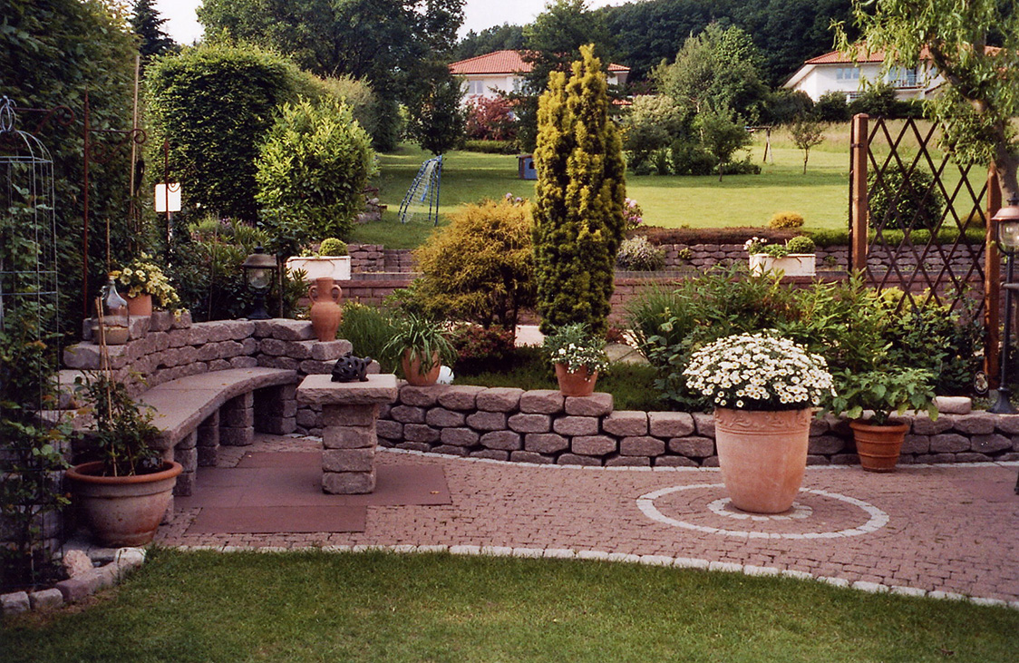
При планировании мероприятий по благоустройству территории необходимо учитывать следующие факторы:
- особенности местности и рельефа;
- климатические условия;
- существующий и планируемый стиль оформления;
- подбор подходящих растений для озеленения.

ДОМАШНЕЕ ЗАДАНИЕ
Составить конспект по поставленным вопросам:
1.Три составляющие ландшафтного дизайна
2. Направления в ландшафтном дизайне
3. Основные стили в ландшафтном дизайне
4. Оценка территории при разработке сада

Дополнительная литература:
  - Бондорина И.А., Сапелин А.Ю. "Декоративно-лиственные деревья и кустарники для климатических условий России" – М: ЗАО Фитон+, 2005
  - Бурдейный М. А. Садовая мебель своими руками: Серия: Благоустройство и дизайн сада - М.: ЗАО Фитон +, 2009
  - Бурдейный М. А. Камень в дизайне сада. Декоративные приемы и технические решения: Серия: Благоустройство и дизайн сада - М: ЗАО Фитон+, 2009
  - Игишева Е.А., СароноваН.А. Леванова М.Д.» Современный дизайн участка» М:, ООО ИКТЦ «ЛАДА» 2008
  - Ипполитова Н.Я. Планировка и цветочный дизайн участка - М: ЗАО Фитон+, 2008.
  - Коновалова Т., Шевырева Н. - "Декоративные кустарники в дизайне сада"- ЗАО Фитон+, 2005
  - Розмари Александер, Карена Бетстоун - М:, "Кладезь-Букс", 2006
  - Сапелин А.Ю. "Живые изгороди" – М:, ЗАО Фитон+, 2007
  - Сапелин А.Ю. Декоративные деревья и кустарники: Серия: Новый садовый практикум - М: ЗАО Фитон+, 2009
  - Сапелин А.Ю. Садовые композиции. Уроки садового дизайна - М:, ЗАО Фитон+, 2008
  - Сокольская О.Б История садово-паркового искусства – М: Инфра, 2004
  - Сурина М.О. Цвет и символ в искусстве, дизайне и архитектуре – Ростов-на-Дону, 2003
  - Улейская Л.И., Комар-Темная Л.Д. "Живые изгороди" – М:, ЗАО Фитон+, 2002
  - Устелимова С.В. Ландшафтный дизайн" – М:, ЗАО Фитон+2008
  - Ссылка: Sadovye kompozicii_Sapelin .pdf

